**所有页面之前是一个选择页面，三个选项（我是病患）（我是家属）（我是医生）进入不同的界面。**

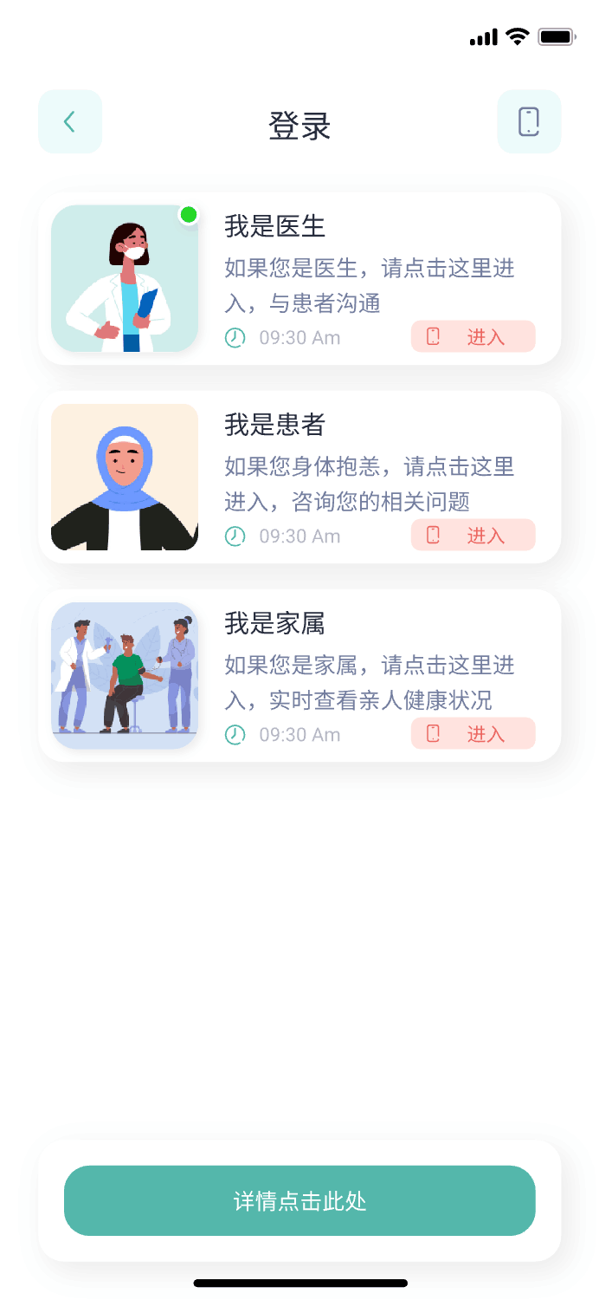

**子女端：（静态UI后端不用管）**

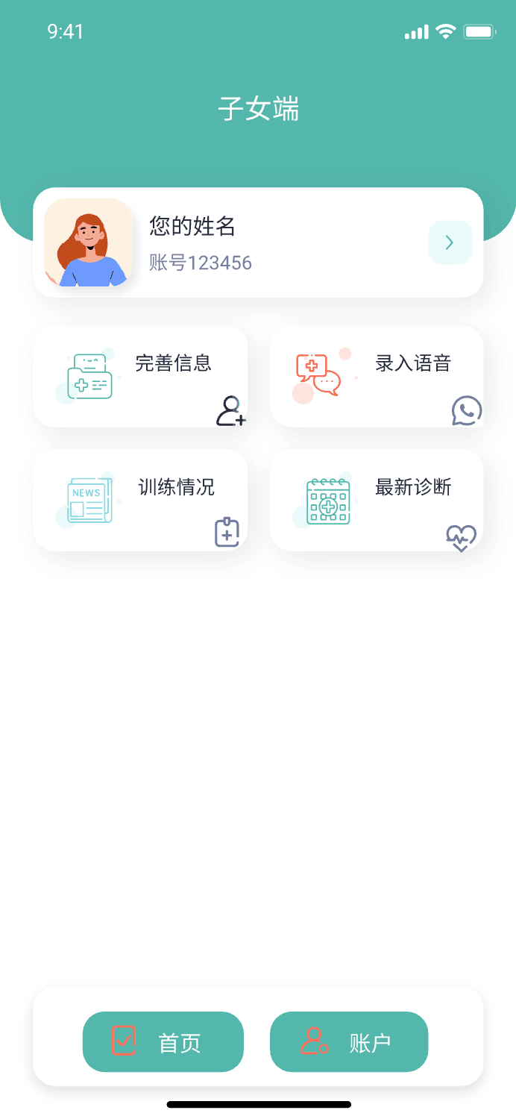

1. 完善病患个人信息，如老人的年龄，生日。
2. 录入自己的语音包，要求子女录入特定的几句话就行，如做的真棒，加油，辛苦了。
3. 查看诊断模块中，长谷川表病患回答问题的结果(老人回答家住在哪里的文字，最近发生什么事回答的语音包）
4. 查看训练模块完成情况（sumscore)

**医生端：（静态UI后端不用管）**

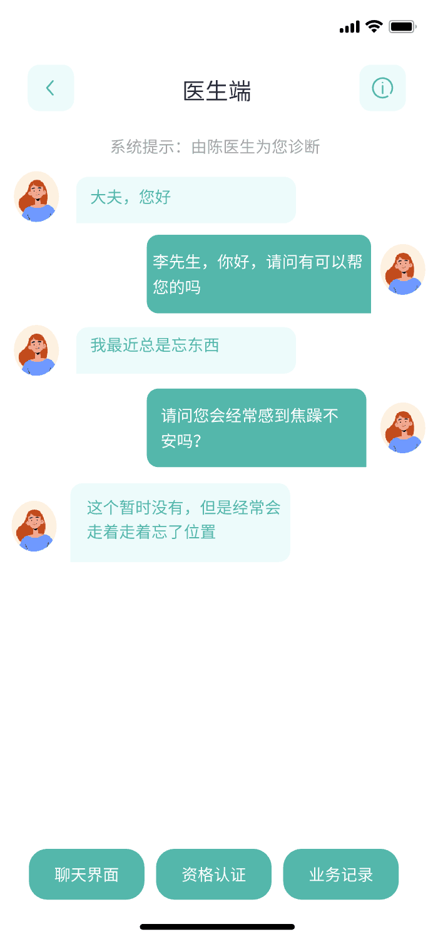

1. 与病患的聊天框

2. 资格认证

3. 业务记录

**病患端：**

**（不用登录页面直接用openid）**

**首页：点击进入不同模块：病情评定模块，线上问诊模块，失认症恢复模块，失用症恢复模块，个人中心。**

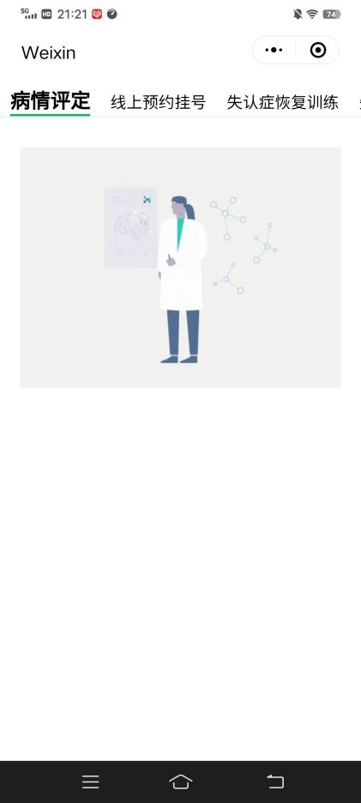

李响：

病情评定模块：

1.长谷川痴呆量表，每次弹出一个问题，用户在输入框中输入答案。

一共有13项问题，页面上方有总分数累计。（题干是定死的，分为主观和客观题两种类型，后端要写选项和答案，判断答卷给出得分和判断结果，第十三题图片消失题暂放）（判断结果开发下一期要传给子女端）

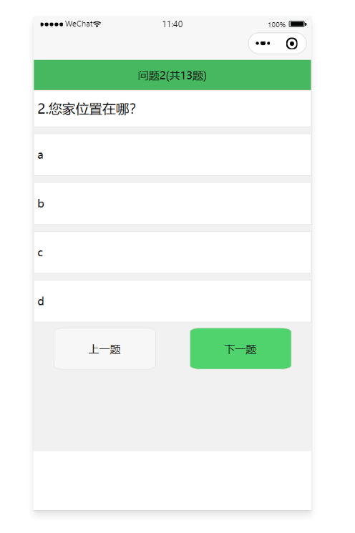

1. 问题显示完后弹出页面：您的总分得分xx分，初步判断为xx。

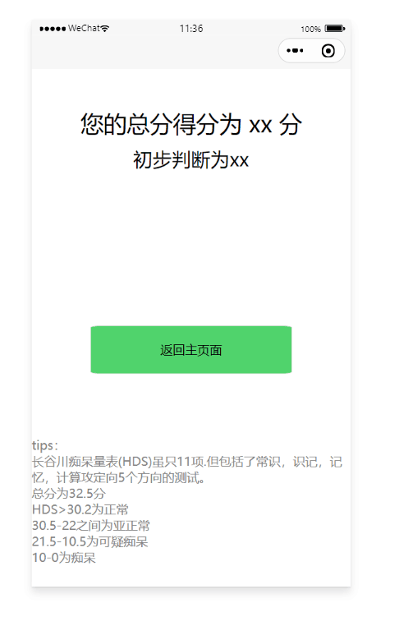

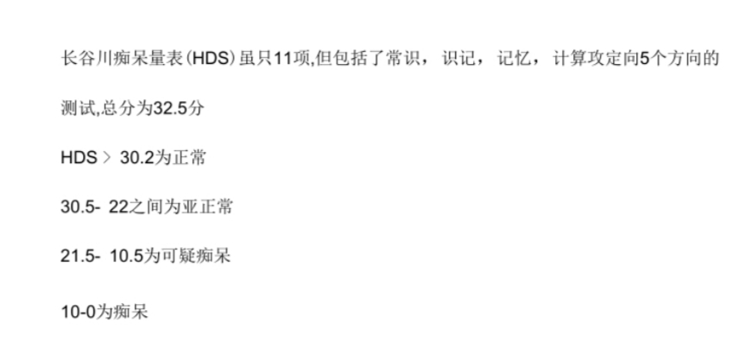

线上问诊模块：

这里只有一个页面，后端不用管

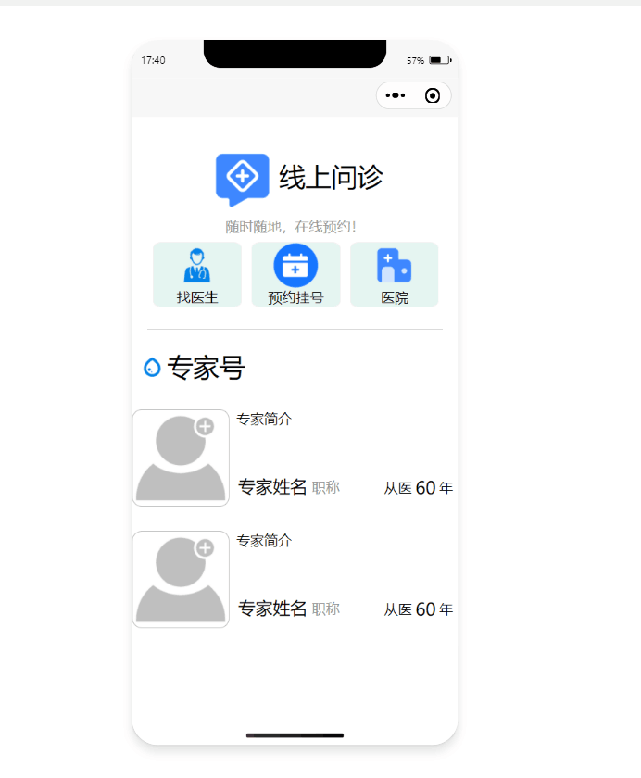

高飞：

失认症恢复模块：（后端要写选项和答案，判断答卷）

1.弹出水果，颜色和数字的图片（共10个），下方四个选项。

比如西瓜的图片下面是苹果，桃子，香蕉，西瓜的选项。

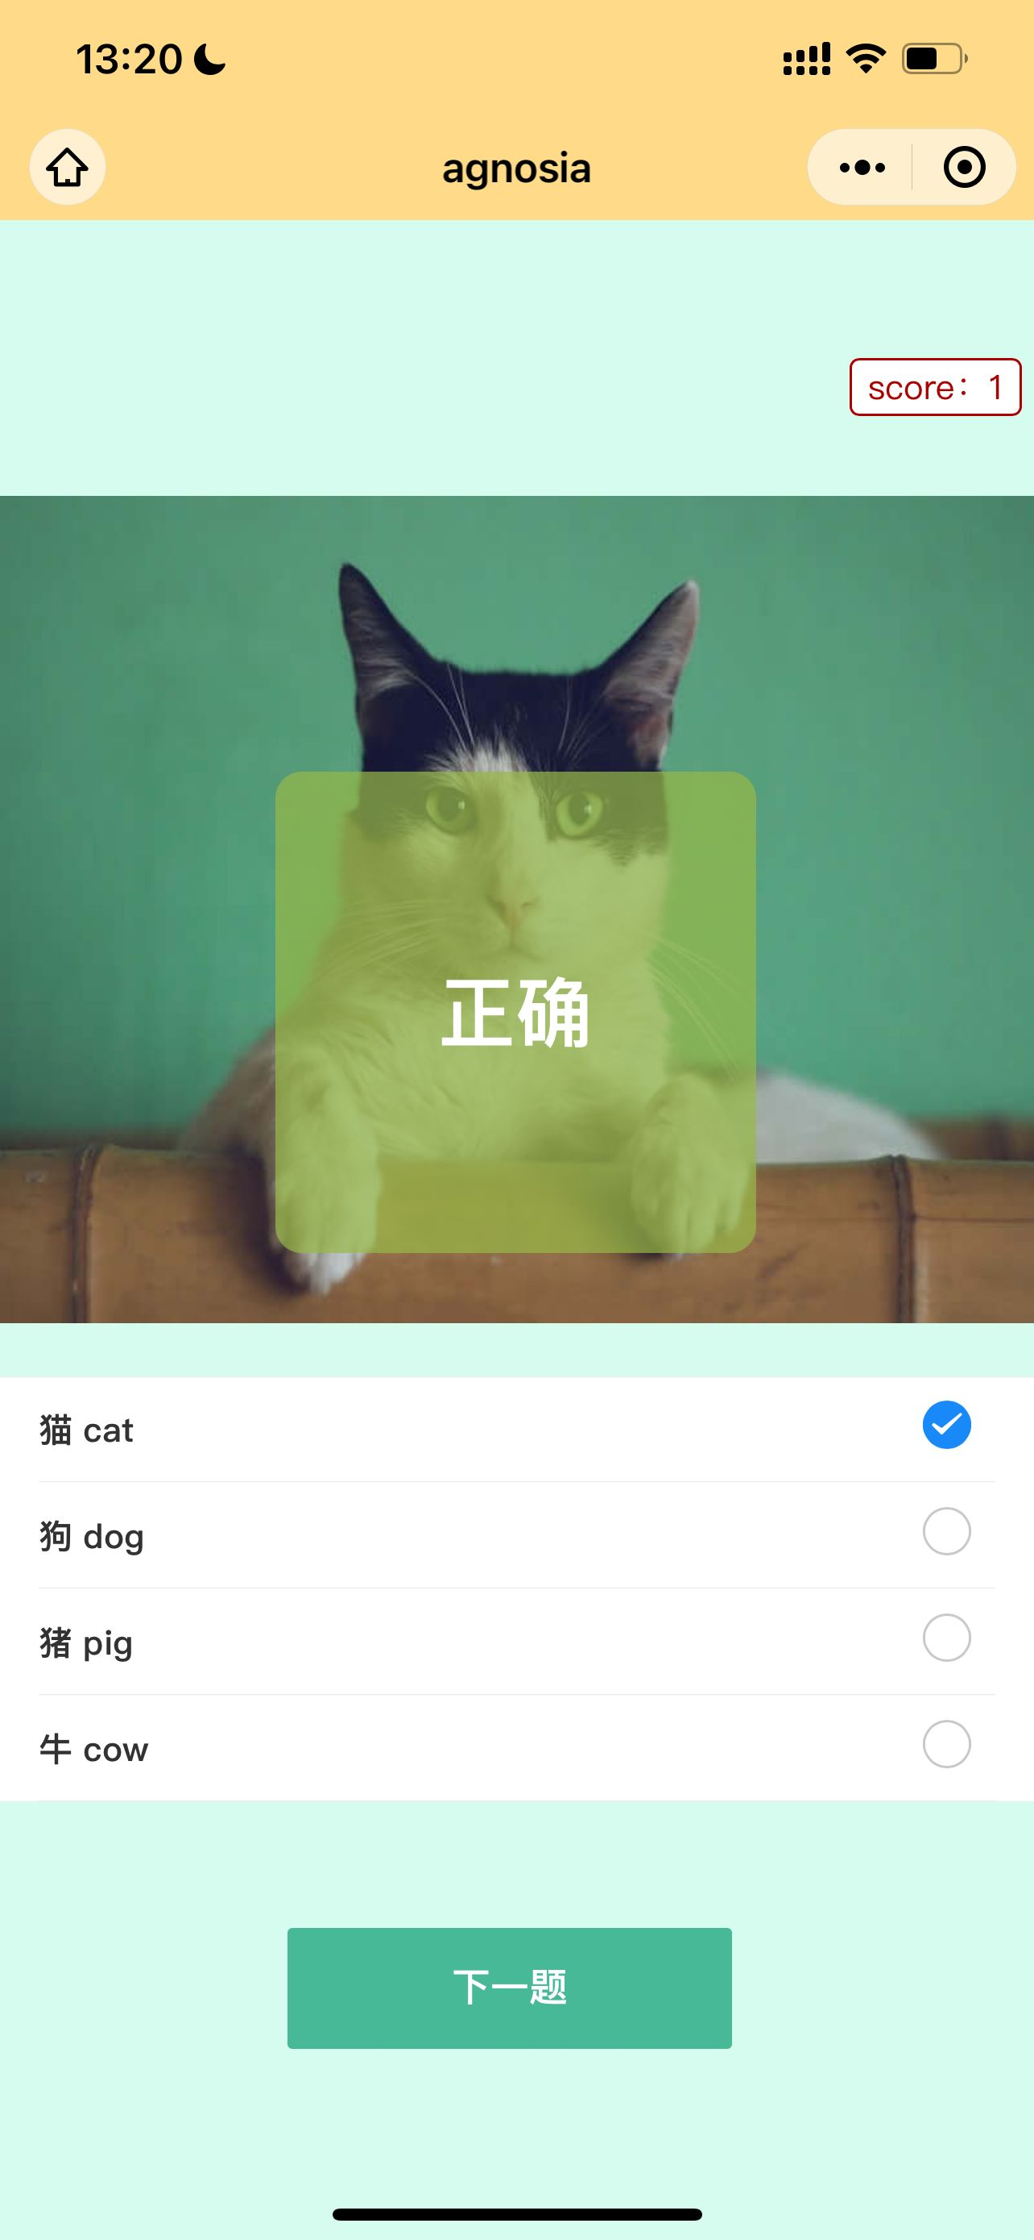

3.页面上方有总分数累计。（后端：总得分sumscore存储在个人账号的数据库中，开发下一期要将这个总得分传给子女端）（开发下一期要放子女语音包：今天的任务已经完成，辛苦了！）

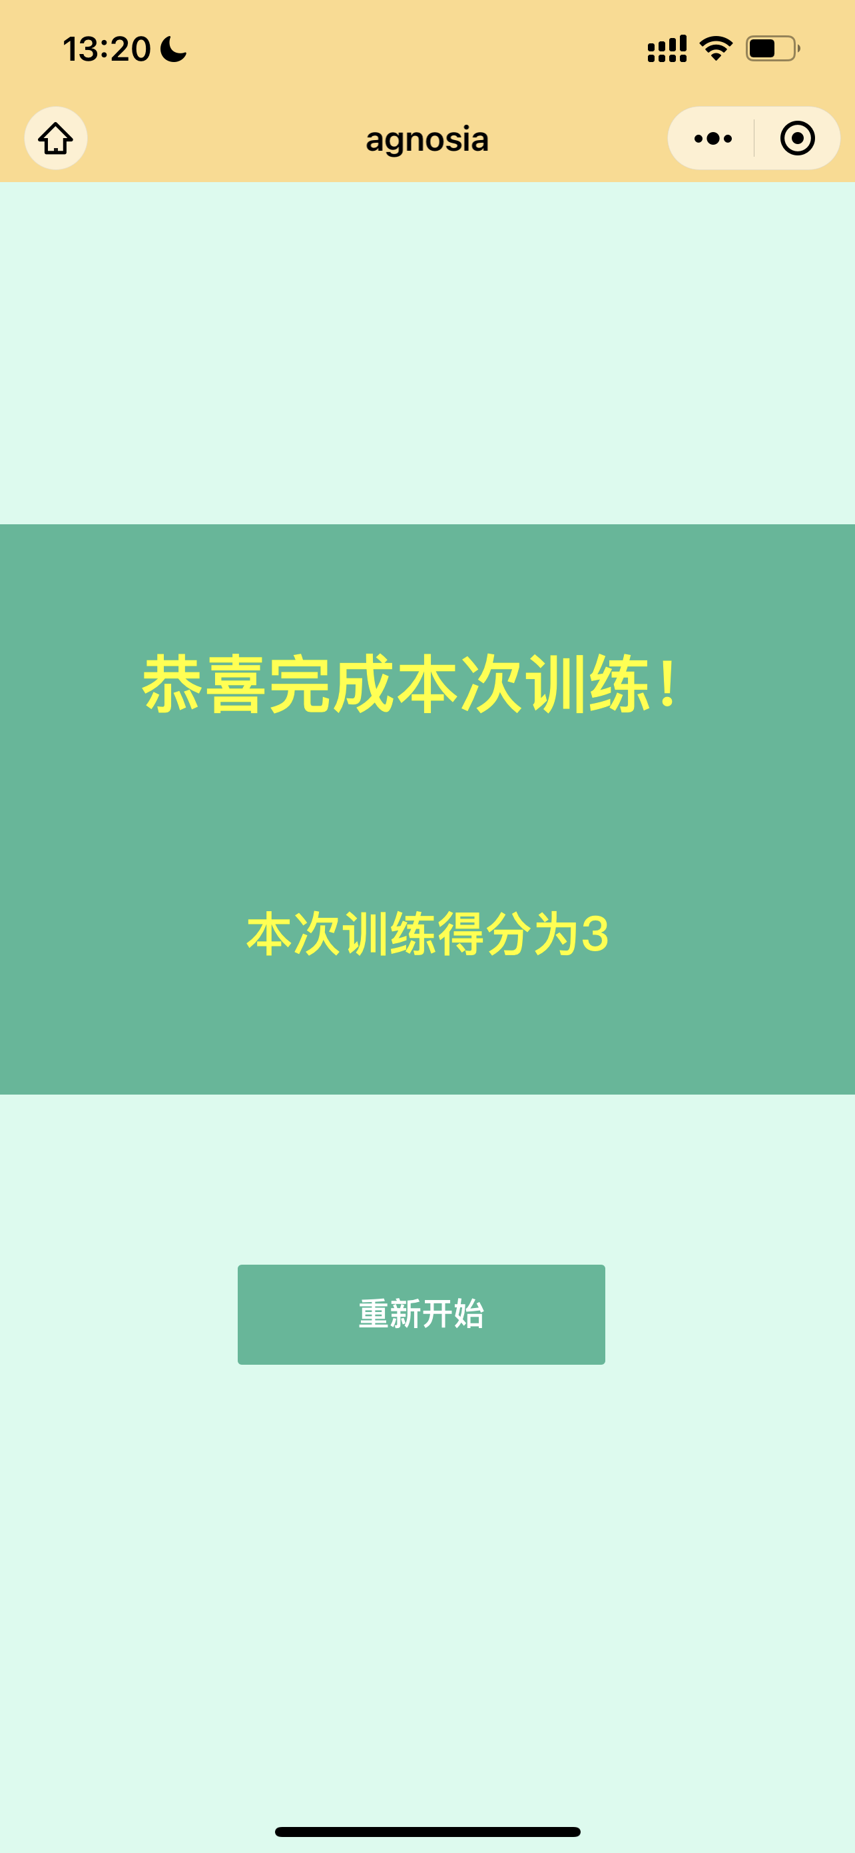

王家祥：

失用症恢复模块：

初始页面

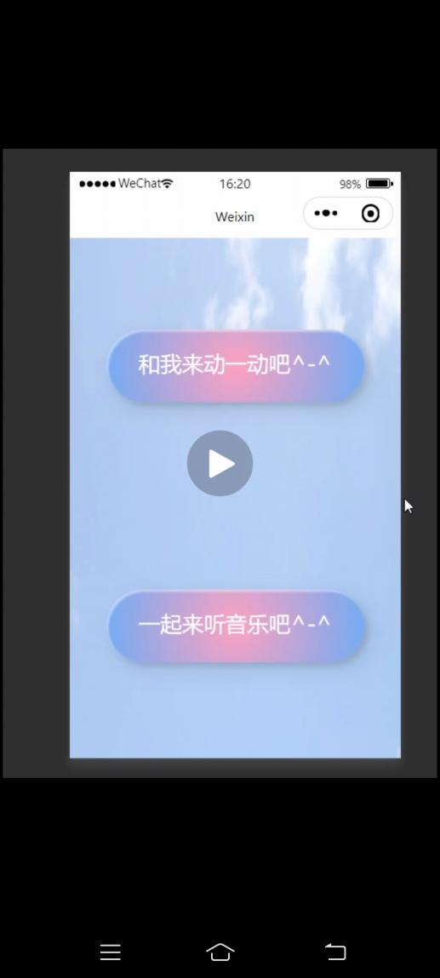

1. 手指训练四组

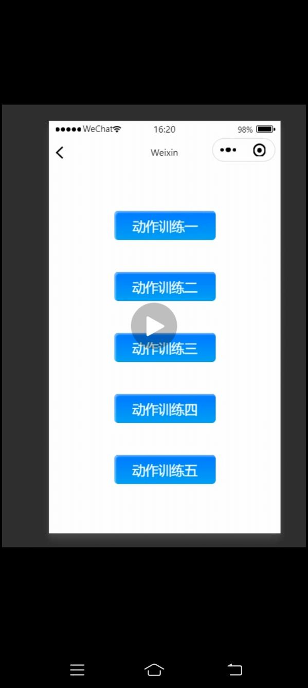

后端：手指操有四个视频，后端将（做了哪个手指训练和时长）记录在数据库。

1. 音乐治疗

转网易云现成接口

选择音乐歌单风格（广场舞曲）（民歌）（古典纯音乐）（戏曲）

这个页面还能直接看到 我的喜欢

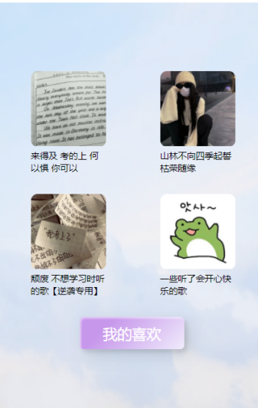

从歌单里选择歌曲

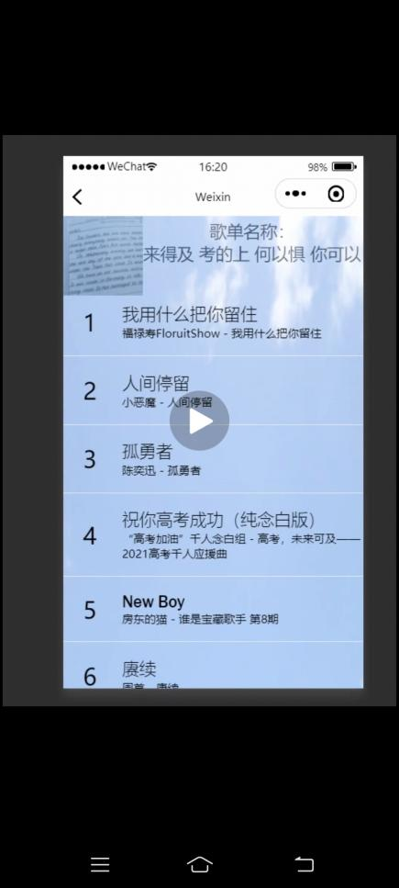

播放音乐

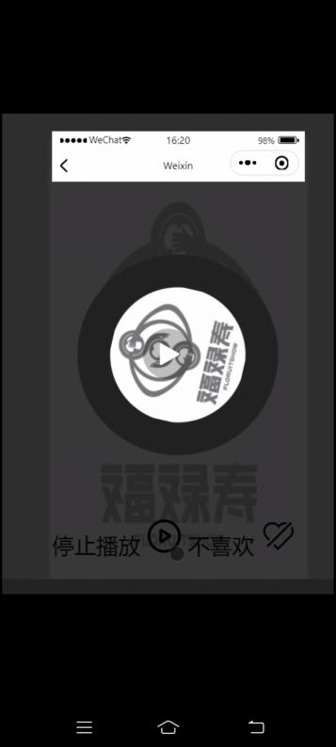

播放音乐里就能点击喜欢还是不喜欢

（需要后端一个接口能存储喜欢的歌曲的id）

陈思远：

1.每日打卡：

弹出问题：今天是几月几号呢

今天天气如何呢

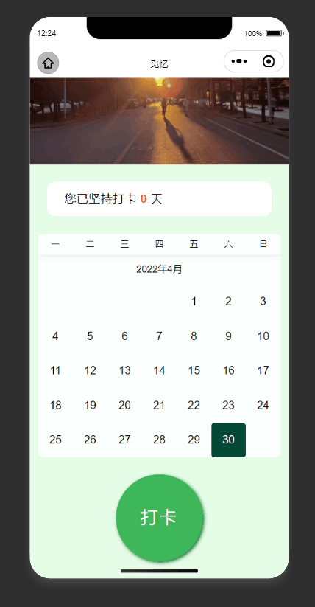

只要输入东西就积分（后端：打卡日期和积分存到个人账号数据库，只有老人端有打卡积分）

2.个人中心（静态页面）

我的积分，我的训练进度，积分商城，个人信息，问题反馈，关于我们。

（训练进度是前面记录过的失认症看图片得分，失用症手指操做了哪个训练和时长）（分页式，时间轴显示）

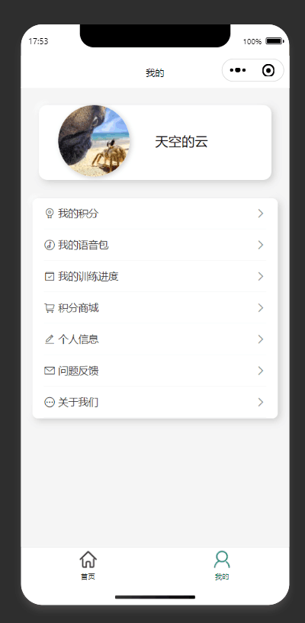

积分商城（还未实现后端不用管）进入后类似生鲜平台可以兑换鸡蛋蔬菜。